附件1：
2020年顺德区高中数学科教师原创题命题比赛作品
学科：数学 作者姓名：杜彦华 作者单位： 国华纪念中学 联系电话：18689320968
原创题目 | 如图，ABCD为平面四边形，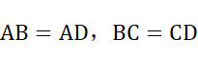，AC=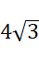，  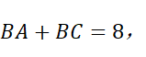沿着把折起，使点到达的位置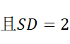，  (文、理)(1)证明：；  (2)(文)当三棱锥S-ACD的体积取得最大值时，求SC与平面ACD所成的正弦值.  (理)当三棱锥S-ACD的体积达到最大值时，求二面角S-CD-A的平面角的正弦值.  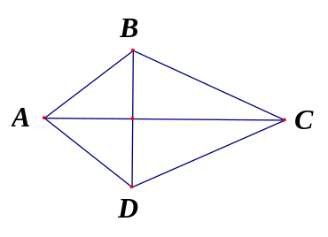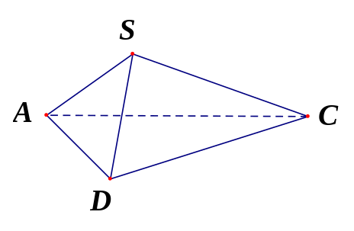
设计意图 | 高考全国卷重视对平面基本模型和空间基本模型的运用和考查，其中平面中由两个共底的等腰三角形拼接而成的“筝形”、菱形、梯形、长方形(正方形)是高考命题的高频点(实质上，菱形、正方形都可以看做特殊的“筝形”)，空间中的长方体(正方体)、三棱锥(四棱锥)是命题的常用模型。2017Ⅲ文19、2013新课标Ⅰ文18、2014新课标Ⅰ文理18、都有“筝形出现”。对平面图形进行翻折，考察翻折前后组成几何体的点、线、面的变与不变的关系，考察学生对动态过程的理解。2016Ⅱ理19题菱形翻折、2018Ⅰ理18长方形翻折、2018Ⅰ文平行四边形翻折、2019Ⅲ卷理19翻折等都考查了平面图形翻折后的几何体的组成元素间的平行、垂直、夹角、距离、体积、表面积等问题、2018年Ⅲ理19题可以看作“翻折”过程中的最值问题。  结合自己对全国卷的试题的理解和分析，本题主要从“筝形”出发，在翻折过程中，问题(1)考查线线垂直问题，体现线线垂直、线面垂直的相互转化，考察学生对基本图形的理解。(2)考查学生对动态过程的理解、对几何图形的割补能力、转化化归及数形结合的思想方法的应用(AC=4， 对所给数据的理解、转化及椭圆性质的简单应用)、面面垂直的判定和性质、线面角的求法(等体积法、定义法)、二面角平面角的求法(三垂线法和坐标法)。
参考答案 | - 法一：  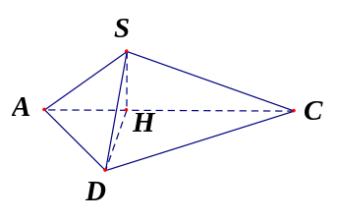  证明：过S在平面SAC中作，连接DH，  因为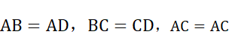  所以，，即  ，所以且AC…………2分  又，  所以，，…………3分  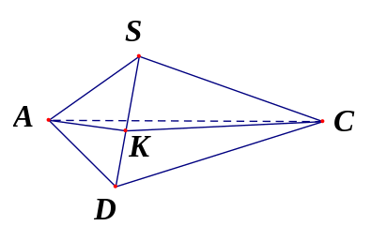  又SD，所以，SD…………4分  法二：  证明：取SD的中点K，连接AK，CK，  ∵，  ∴AK⊥SD，CK⊥SD…………2分  又AK∩CK=K，AK，CK平面AKC  ∴，…………3分  又AC平面AKC，所以 SD⊥AC…………4分  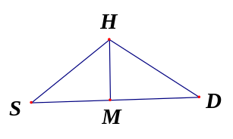  - (文)法一：由(1)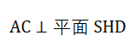，  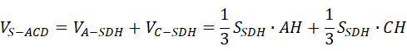  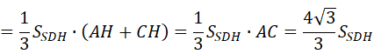…………5分  过H作HM交SD于M，  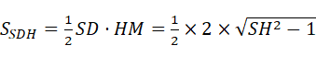=…………6分  在平面SAC中，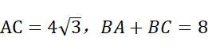，  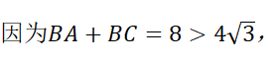所以B在以A、C为焦点，以8为长轴长的椭圆上，  所以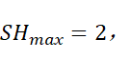当且仅当SA=SC=4时，取得最大值…………7分  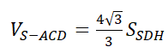=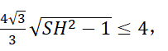当且仅当SA=SC=4时等号成立…………8分  设S到底面ACD的距离为，则  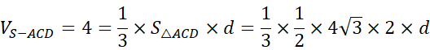  解得，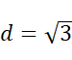，…………10分  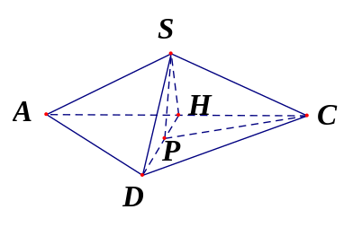  所以SD与平面ACD所成角的正弦值为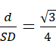…………12分  法二：求体积最大值方法同法一…………8分  过S在平面SDH中，  作SP⊥DH交DH于P，  连接CP.  由(1)AC⊥平面SDH，又AC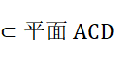，  所以平面SDH⊥平面ACD  又SP⊥DH，DH=平面SDH∩平面ACD，SP平面SDH，  所以SP⊥平面ACD  即CP为SC在平面ACD中的投影，  ∠SCP即为SC与平面ACD所成的角…………10分  在△SDH中，SH=DH=SD=2，所以SP=，  则sin∠SCP=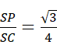，  所以SD与平面ACD所成角的正弦值为.…………12分  (2)(理)法一：由(1)，  …………5分  过H作HM交SD于M，  =…………6分  在平面SAC中，，  所以B在以A、C为焦点，以8为长轴长的椭圆上，  所以当且仅当SA=SC=4时，取得最大值…………7分  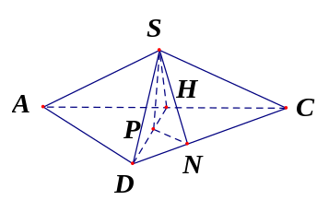  =当且仅当SA=SC=4时等号成立…………8分  过S作SP⊥DH交DH于P，过P作  PN⊥CD交CD于N，连接SN，  由(1)AC⊥平面SDH，又AC，  所以平面SDH⊥平面ACD  又SP⊥DH，DH=平面SDH∩平面ACD，  SP平面SDH，所以SP⊥平面ACD，…………9分  ∵CD平面ACD，∴SP⊥CD. 又PN⊥CD，PN∩SP=P，PN，SP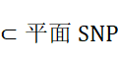  ∴CD⊥平面SPN，又SN平面SPN，所以CD⊥SN，则  ∠SNP即为二面角S-CD-A的平面角. …………10分  由题意，SP=，PN=，则SN=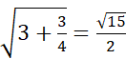，  sin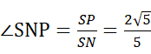  二面角S-CD-A的平面角的正弦值为.…………12分  法二： 体积最大值的求法同法一…………8分  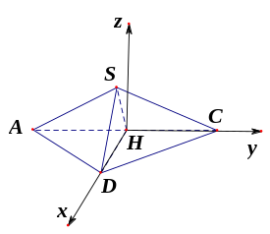  由(1) AC⊥平面SDH，AC平面ACD，  所以平面ACD⊥平面SDH.  以H为坐标原点建立如图所示的  空间直角坐标系，则  S(1，0，)，C(0，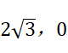)，D(2,0,0)  取平面ACD的法向量为…………9分  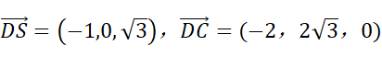  设平面SCD的法向量为，则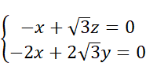，  即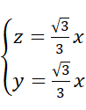，取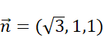…………10分  cos<>==，…………11分  所以二面角S-CD-A的平面角的正弦值为.…………12分
答案解析 | 本题第(1)通过线面垂直的性质证明线线垂直，关键在于找垂直，参考答案的方法一根据筝形对角线相互垂直的性质而来，方法二由等腰三角形三线合一的性质而来。(2)正确分割三棱锥，利用函数的思想，表达三棱锥的体积，并结合椭圆的性质，求体积的最大值；文科不学习空间向量的内容，求线面角从两个基本方法(等体积法、定义法)入手即可，理科求二面角也是从基本方法(三垂线法、坐标法)入手即可解决问题。可能有些学校的老师会介绍投影法求二面角平面角的平面角，和我们这里的定义法实质是一致的。
主观题  评分标准 | 文、理题目都是第(1)问得4分，第(2)问得8分(大致是体积最值4分，求角4分)。在批改的过程中，对于位置关系的证明，关键条件不能少，对于求角和求体积的过程可根据其过程，叙述清楚即可，其他解法可参考给分标准给分。对于作答不完整，要酌情扣分。
原创承诺 | 本人承诺参赛作品系本人原创，对违反承诺所造成的后果，本人自愿按规定承担相应责任。  原创题  参赛人（签名） 杜彦华  2020年 6 月 18 日
评委评分 | 评委签名：

